**TABLEAU**

**18.05.2023**

**BLENDING**

Blending--> on the fly ve smart

View alaninda anlik olarak update edilen bir join islemi de denebilir.

**Datasets: sirket-1 ve sirket-2**

once sirket-1 datasetini bagladim. yillari columnu'nda yillari date olarak degil numeric almis bunu date olarak degistiriyorum

Blending yapabilmemiz icin ikinci data setini Add'den degil de

data--> new datasource kismindan yeni datasetini secerek baglayacagim.

bunun da yillar kismini date olarak degistiriyorum

sheet-1'e gittigimde hem sirket-1 hem sirket-2 datasetlerini sol ustte goruyor olacagim.

sirket-1 tikliyken region'i rows'a at.

o zaman sirket_1 mavi tickli hale geldi. cunku ilk ondan basladim

mavi primary dataset

turuncu secondary dataseti temsil eder.

column--> income

sirket_2'ye tiklayinca region'in yaninda bir zincir isareti geldi. solda turuncu bir border geldi

stop using region as linking field opsiyonu var. region her iki tablodada ortak bir alan, onun uzerinden blend saglandigini gosteriyor bize.

region in uzerine tiklayarak baglantisini kesebilirim

sirket-2'den gelen income'i da columns'a attim.

marks cartta iki tane sum(income) oldu.

**Blendingde default olarak left join** islemi gerceklestirir.

sirket-1'deki periodu once menusunden convert to discrete diyip sonrasinda rowsa atiyorum.

soldaki tabloda yillara gore guncelledi ama sagdaki tabloda yil bazli guncelleyemedi.

sebebi-->sirket-1 dosyasi ile sirket-2 arasindaki yillar arasinda baglanti kuramiyor

birinde period birinde year yazdigim icin iliski kuramadi.

ben bunu duzeltirsem manuel olarak baglanti kurabilir

data--> edit blend relationship--> custom--> add--> en ustteki period--> year--> OK

primary'deki period secondary'deki year ile cakissin istiyorum.

son olarak sirket-2'ye tikladigimda simdi artik year'in yaninda da bir zincir cikti, bu bize artik year uzerinden de baglanti saglandigini gosteriyor.

aslinda datasource'da dogrudan sirket-2'nin year'ini period olarak degistirebiliriz.

edit relationship mantigni anlamak icin boyle uzun uzun yaptik.

Blending olmasi icin **primary ve secondary datasource** olmasi gerekiyor.

ortak dimension'lari kendinizin belirlemesi gerekiyor.

**Join vs Blend**

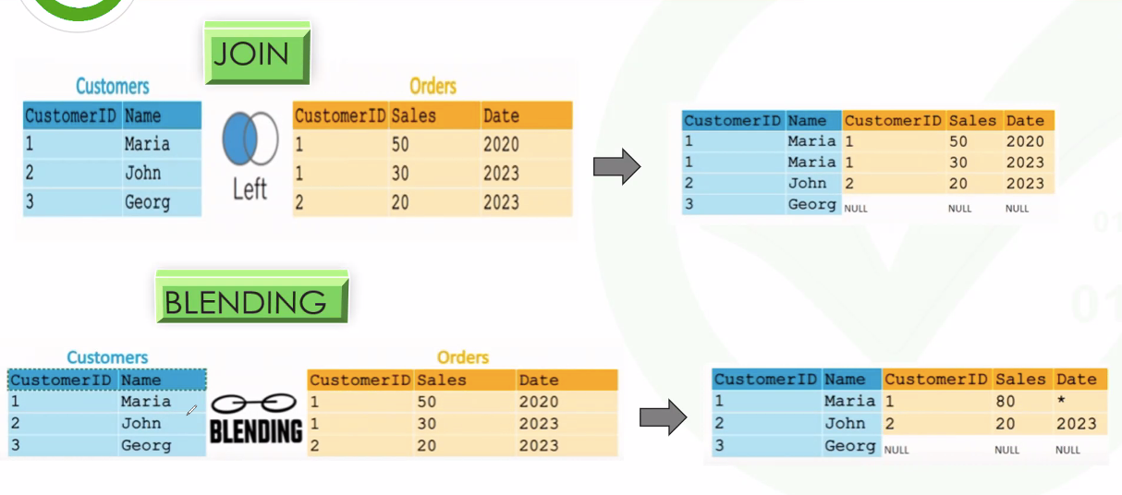

**Join'de once combine sonra aggregate** yapar, yani once bir birlestireyim sonra gosterebilirim diyor.

**Blend'de ise once aggregate sonra combine**, yani dosyalari birlestirmeden bir topluca gosteriyor

Join'le birlestirdiginde onemli bir **data kaybi** olabiliyor. null degerler getirir join yontemine gore

Blendde ise data kaybetmeden birlestirir.

**left join** gibi bir islem yapmis olur.

blendde **sum** yaparak getirir default.

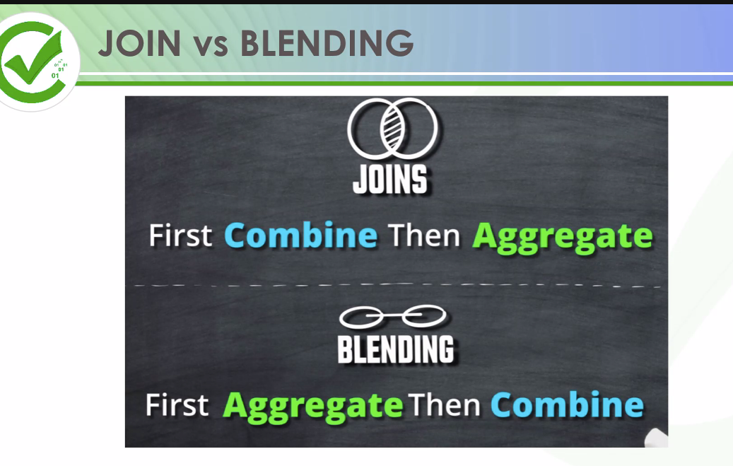

**UNION**

esit sayida sutun sayisina sahip olmali.

benzer sutunlar da alt ala gelir.

Datasource’da union datasetini bagladik.

Altinda New Union diye bir secenek var.

**OR**

Union kisminda

altina gelip birakirsam Union islemi yapar

yanyana yaparsa join ya da blend olur

edit union seceneginden olusumu duzenleyebiliirm.

sutun ismi farkli olursa nasil olur? nasil union yapacak? mesela biri ogrenci digeri ogrenci adi olsun. daha once bagladigim bir tablo ise bu, tabloda degisiklik yaptigim zaman bunun sayfada da gecerli olmasini istiyorsan refresh yapman lazim. sol ustteki refresh button.

sutun isimleri tamamen ayni iken otomatik alt alta getiriyordu.

ancak simdi sutun isimleri farkli iken null satirlar olan alanlar olusturdu, cunku ortusmuyor. bunu nasil cozeriz?--> iki fieldi seceriz (ogrenci ve ogrenci adi) --> menu--> merge mismatched Fields (yani match olamayan sutunlari merge et demek)--> bunu yapinca alt alta merge etmis oluyorsun.

**Relation:**

sirket-1 ve sirket-2'yi yanyana logical layer'dayken getirirsen relation kurulur. Join cunku physical layerda oluyordu.

union da physical layer'da oluyordu.

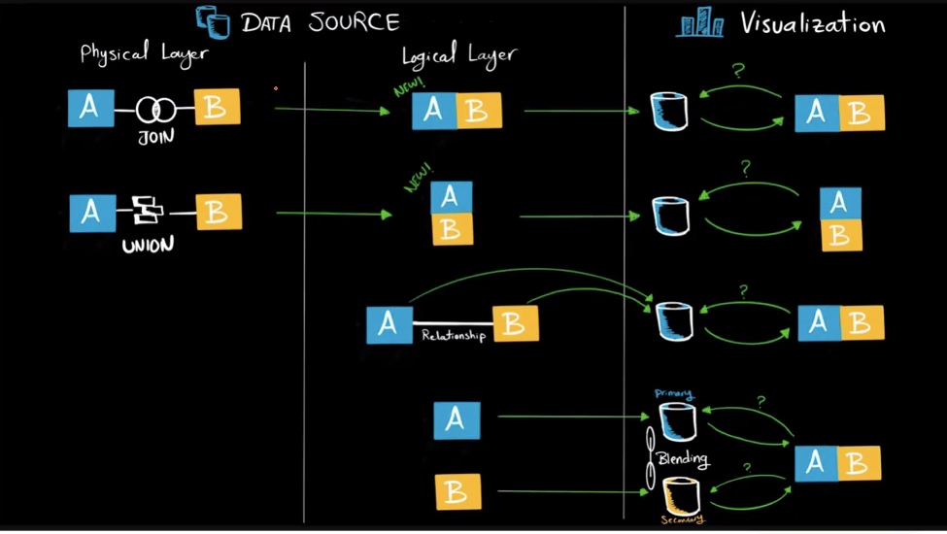

**Data Interpreter**

Verileri temizlerken avantaj saglayan bir ozellik

Mesela merge edilmis satirlar varsa, ya da additional information satiri varsa

Analizimi etkileyerek null hucre donmesine neden olabilir

Verilerin etrafinda fazladan bilgi olmayacak sekilde

Header ve infolari da silmem gerekir.

Tableau programi kendi bir cleaning fonksiyonu sunuyor--> data interpreter

Datasource’da **use data interpreter** gorunuyor, onu kullanacagiz.

3000’den fazla olan datalarda data interpreteri getirmeyebilir

**Iki tane alt alta tablo verdigimde nasil yapacak?**

Datasource’da use data interpreter kullaninca hepsini interpret ve clean edemedi.

Aslinda ikisini makul sekilde ayirt etmis, review acinca yesil alanlar dogru gorunuyor aslinda, 2 tabloyu ayirt ettigi yeri datasource’da iki ayri sheet olarak getirdigini goruyorum. Bu durumda bu sheetleri **union yaparak** birlestirmis olurum, bunun icin **physical layera** gecerim. O iki sheet’i getirip alt alta koyarsam union yapmis olur.

Matematik+ingilizce+tarih secip--> menuye girip--> pivot diyorum--> sonra da filed adlarini dersler ve puanlar olarak degistiriyorum.

**Viz in Tooltip**

Sum of Satış for each Bölge.

columns--> bolge

rows--> satis

marks cart--> tooltip--> sag ust kosedeki insert -->sheets--> kategorisales--> kategorisales'i html kodu gibi mavi boyali sekilde getirdi bir pencerede, --> ok

onceden sadece yazi cikiyordu bara geldiginde, simdi hem yazi hem de o alanin grafigini gosteriyor. tooltip'e tekrar giererek grafigin genisligini yuksekligini ayarlayabilirsin

details'a il i de atarsam, interaktif grafigi il bazli gosterir ama hangi il oldugunu gostersin istiyorsan, edit tooltip-->insert--> il--> il: ekle cikan penceredeki koda--> Ok

cikan grafikte bu sefer illeri de yazarak getirecek.

edit tooltip-->All field-->bolge--> bolge tarzinda bir filtremele yapmis olur.

All field alani burda bir filtreleme.

**Stepline**

Araligin buyuklugunu gosterir

stepline'da yatay ve duzey cizgi ile birlesir

Faiz oranlari petrol fiyatlari gibi zaman icinde nasil degistirigni gormek icin anlamli bir okuma yapmayi saglar

dataset: hisse fiyat dosyasi

column--> tarih--> continous month

grafik gosterimi--> discrete

rows--fiyat

simdi grafigin gosterim bicimini degistirecegiz stepline elde edecegiz

marks cartta path'e tikla--> 3 options-->stepline sec--> edit axis--> include 0'yu kaldir--> o zaman ekseni 0'dan baslatiyor, grafik okumasi kolaylasiyor.

stepline, sicramalari daha iyi gosteriyor

**Jumpline**

degisimin suresini vurgular, stepline degisimin buyuklugunu vurgular

burda mesela sureyi vurguluyor. 14 nisandan sonra uzun sure zam yapilmamis.

columns--> date--> continous date

graphic--> continous

rows--> fuel price

path--> jumpline

edit axis--> include zeroyu kaldir.

color--> red

date--> label--> menusunden continous day

**Clustering**

k-means algoritmasi kullaniyor. ML'den.

kume merkeleri belirleniyor, nesneler o kumelere dagitiliyor, ve uzakliklari belirleniyor

her seferinde degistiriyor, ve defalarca yapiyor.

nihayet mevcut datasetindeki noktalari olmasi gereken noktalara gonderiyor.

tableau clustering yaparken k-means algoritmasini kullaniyor

country, state, marks carta at

profiti de detail'a at

grafik turu--> Map

Analytics--> cluster tasi--> tableau otomatik olarak kumeler uretecek

marks cartta cluster olustu, legend'da da cluster olustu

profit cinsinden, burdaki butun alanlari 7 bolgeye ayirdim diyor. karlilik cinsinden 7 alan belirlemis, 7 kume yani

marks carttaki cluster menusunden--> edit cluster--> numer of clusters-->3

profit cinsinden illa 3 kume yap demis oluyorsun.

sales'i da edit cluster penceresine atarsan, profit ve sales'i dikkate alarak bir kumeleme yapiyor